utilisation DES CONNAISSANCES
NOM :
Prénom :

Au cours d’une journée de printemps, on a relevé les températures en deux endroits proches l'un de l'autre mais caractérisés par une végétation différente : une prairie et un sous-bois. Le graphique résume les résultats obtenus.
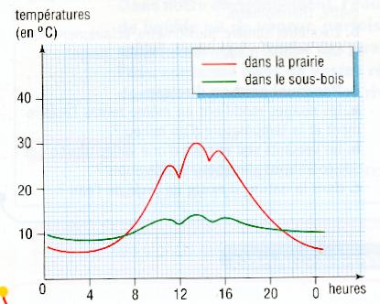
1. Indiquez, dans un tableau, les températures relevées à 2 heures et à 14 heures dans la prairie et dans le sous-bois.
_________________________________________________________________________________________________________
2. Recherchez l'écart maximal de température (c'est-à-dire la différence entre la température la plus élevée et la température la plus basse) dans la prairie d'une part, dans une forêt d'autre part. Que remarquez-vous ? Quelle explication pouvez-vous proposer?
______________________________________________________________________________________________________________________________________________________________________________________________________________________________________________________________________________________________
3. Trouvez une explication possible aux baisses de température constatées dans prairie vers 12 heures et vers 15 heures.
________________________________________________________________________________________________________________________________________________________________________________________________________________________

- Deux espèces voisines de carabes (un scarabée) ont des préférences thermiques différentes : l'espèce A préfère des températures douces (environ 14 °C) tandis que l'espèce B préfèrent des températures plus élevées. L’une de ces espèces vit dans la prairie, l'autre dans la forêt. Dans quel milieu pensez-vous rencontrer chacune de ces espèces ?
________________________________________________________________________________________________________________________________________________________________________________________________________________________________________________________________________________________________________________________________________________________________________

RESTITUTION DES CONNAISSANCES

Quelles sont les 3 sortes de climat qui existent en France ?
________________________________________________________________________________________________________________________________________________
Donnez le nom des grands réservoirs d’eau sur notre planète :
________________________________________________________________________________________________________________________________________________________________________________________________________________________
Dessinez au dos de cette feuille le cycle de l’eau :

